C 21 по 31 июля
проходит городской декадник
на тему: «Профилактика гепатитов».
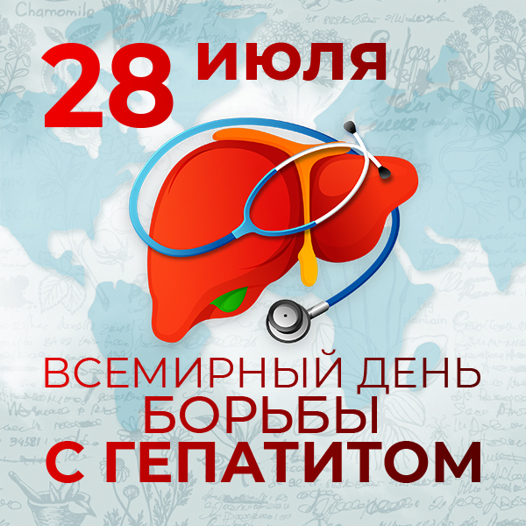
28 июля – Всемирный день
борьбы с гепатитом.

Ежегодно 28 июля во многих странах проводится Всемирный день борьбы с гепатитом (World Hepatitis Day). Датой для его учреждения стал день рождения американского врача Баруха Самюэля Блумберга, лауреата Нобелевской премии, открывшего вирус гепатита B. Первый подобный День был проведен в 2008 году по инициативе Международного альянса по борьбе с гепатитом. В 2011 году Всемирная организация здравоохранения (ВОЗ) внесла эту дату в свой календарь, таким образом Всемирный день борьбы с гепатитом получил официальный статус.
В этот день ВОЗ рекомендует медикам разных стран мира проводить просветительские акции, рассказывая людям о вирусном гепатите и заболеваниях, к которым он приводит. Не меньшую важность имеют профилактические мероприятия: проведение диагностики, вакцинация против гепатита и т.д. Вирусы гепатита считаются одним из основных факторов риска для здоровья человечества.
По данным ВОЗ, гепатит поразил около 2 миллиардов человек в мире, то есть каждого третьего жителя планеты. В некоторых странах вирусным гепатитом А переболела большая часть населения, а десятая часть жителей являются носителями вирусов гепатита В и С.
Гепатитом называют воспаление ткани печени. Выделяют вирусный гепатит – его вызывает вирус, способный размножаться в клетках печени. Гепатиты, вызванные разными вирусами, передаются по-разному, однако все они могут вызывать острое и хроническое воспаление печени, которое порой приводит к циррозу и раку. А гепатит Е может вызывать смерть у 20% беременных женщин. «Три мудрые обезьяны».
Защититься от гепатита можно двумя способами.
Во-первых, можно стараться избежать заражения: соблюдать гигиену (это важно для защиты от вирусов А и Е), соблюдать осторожность при переливании крови и половых контактах (это поможет предохраниться от вирусов В и С).
Во-вторых, можно сделать прививку. Как правило, вакцина надежно защищает человека от заражения вирусами А и В.
Оба этих способа защиты оказываются в центре внимания во Всемирный день борьбы с гепатитом, который каждый год, к тому же, посвящен определенной теме. Людям рассказывают о важности превентивных мер, снабжают информационными материалами, предостерегают от рискованного поведения.
Кстати, у Дня есть и свой символ - «Три мудрые обезьяны» - и соответствующий девиз - «ничего не вижу, ничего не слышу, ничего не скажу», как показатель отношения современного общества к проблеме гепатита - то есть её игнорирование. Поэтому проведение Всемирного дня борьбы с гепатитом направлено, прежде всего, на привлечение внимания широкой общественности и специалистов к указанной проблеме, повышение заинтересованности граждан каждой страны в проведении профилактических мероприятий.
Применение гигиенических знаний на практике каждым человеком, признание важности иммунопрофилактики гепатитов А и В, а также участие в проведении прививочных компаний позволит сохранить здоровье населения не только каждой отдельной страны, но и населения планеты в целом.

